1. SPI 함수 라이브러리 화 시켰음.
2. Mfrc522 read 및 write 함수화 시킴.
3. Mfrc522 initialization 함수 및 reset 함수 만듬.
4. SPI 라인 확인, 전송 데이터 정상 여부 확인 완료.

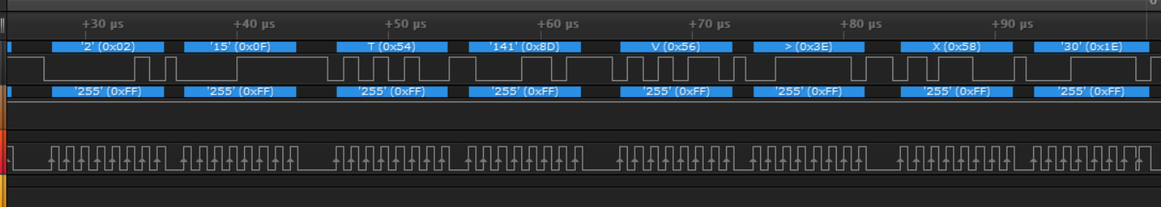

1. 그러나 RFID 모듈로부터 데이터가 수신이 안됨. (입력이 계속 HIGH 상태를 유지)
2. >> 아두이노 라이브러리로 확인해본 뒤, 여전히 동작하지 않는다면, 모듈 문제 추정.
3. >> 아두이노 라이브러리로 확인해본 뒤, 정상 동작한다면, 코드 다시 봐야함.

비고

* 현재 uart 라이브러리에서 interrupt 문자열 송신 방식은 연속으로 보낼 수 없고 딜레이로 여유를 줘야하는 문제가 있음. 폴링방식으로 처리하는 것도 만들어 줘야 할 듯싶음.

1. RFID가 제대로 동작하지 않아, 납땜을 다시 진행했음. 🡪 냉납현상으로 인한 비정상적인 접합 상태로 추측됨. 🡪 납땜 후 결과를 확인해보니 수신데이터가 들어오는 것 확인했음.

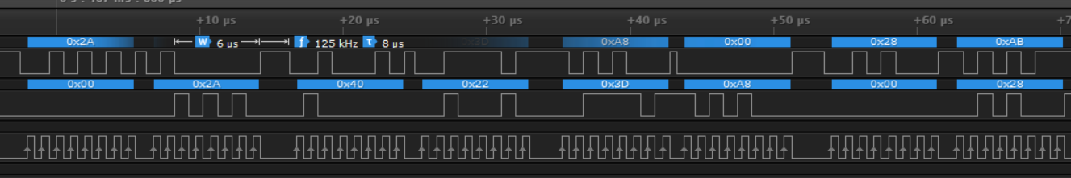

1. 그러나 기존에 원하는 명령으로 동작하지 않는 것으로 확인됨. (ex, 0x37 read명령을 보내면, 수신으로는 0x92혹은 0x91 데이터가 수신되어야 하지만, 송신한 데이터가 그대로 들어오는 것으로 확인됨.)
2. SS핀을 기존에는 접지에 연결하여 테스트했지만, 사전에 SS핀으로 설정해두었던 GPIO 포트로 연결시킨 뒤 확인하니 정상적인 결과가 나왔음.
3. 원인은 아직 파악하지 못한 것 같음.